СЕВЕРНЫЙ ГОРОД-ОСТРОВ
В ФЕДЕРАЛЬНОМ ПРОЕКТЕ
«ФОРМИРОВАНИЕ КОМФОРТНОЙ ГОРОДСКОЙ СРЕДЫ»

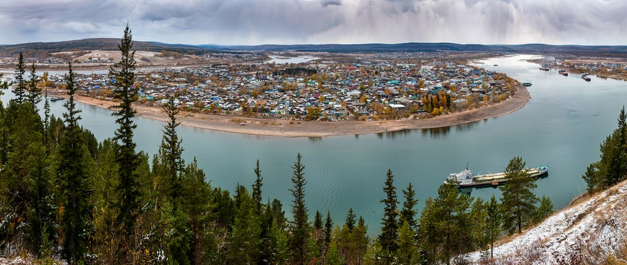
Во всем мире небольшие города являются хранителями культурного наследия и национального своеобразия территории, основными чертами которых является неповторимость и колоритность. В России малые города составляют около двух третьих всех городов страны. Именно они должны стать объектом регулярного пристального внимания и развития на государственном уровне. В плеяду малых городов России входит и город Киренск, расположенный на севере Иркутской области, на живописных берегах реки Лены и её притока Киренги, образуя в месте их слияния город – остров. Киренск ярко выделяется из ряда малых сибирских городов своим архитектурным своеобразием, неповторимостью и гармоничной встроенностью в природный ландшафт.

Киренск исторический. Официально занесенный в книгу рекордов Иркутской области как самый старинный город Иркутской области (год основания - 1631), Киренск богат на достопримечательности. Наличие здесь стоянок эпохи палеолита и неолита говорит о том, что первые русские (казаки), прибывшие на наши берега в 1630 году, далеко не первые, кто выбрал это место для проживания. С именем нашего города связана судьба знаменитого землепроходца Ерофея Хабарова. Через Киренск прошли экспедиции известных первопроходцев: Беринга, братьев Лаптевых, Дежнева, Челюскина и многих других. О гостеприимстве и чистосердечии киренчан писал в своей книге «Фрегат Паллада» И.А. Гончаров. А таких киренчан, как хирург Ф. Г. Углов, знают во всем мире. Через Киренск проходил большой Иркутско-Якутский ямщицкий тракт. В память об этом в 2019 г. здесь поставлен верстовой столб. В годы Великой Отечественной войны через Киренск пролегала секретная перегоночная авиатрасса Аляска – Сибирь. С 1942 года действует построенный силами киренчан, специально как пункт перегонки боевых самолётов с Аляски до линии фронта, киренский аэродром, ныне аэропорт Киренск.

Преимущества (положительные результаты?) участия города в Федеральном проекте «Формирование комфортной городской среды»
Несмотря на богатейшую историю, величественную красоту окружающей природы и иные преимущества, наш город имеет ряд проблем, как любой малый город, удалённый от крупных культурных и научных центров страны. В этих условиях хорошим подспорьем для Киренска стал Федеральный проект «Формирование комфортной городской среды», в котором мы участвуем четвёртый год и имеем положительные результаты.

Администрация города в рамках проекта при поддержке общественности города, предпринимателей, молодёжи получила возможность благоустроить дороги, улицы, дворовые и общественные территории города.

Благоустройство Городского парка. Городской Парк расположен в центре старинной части города на территории площадью 10509 кв.м. Как парковая зона он существует более ста лет.
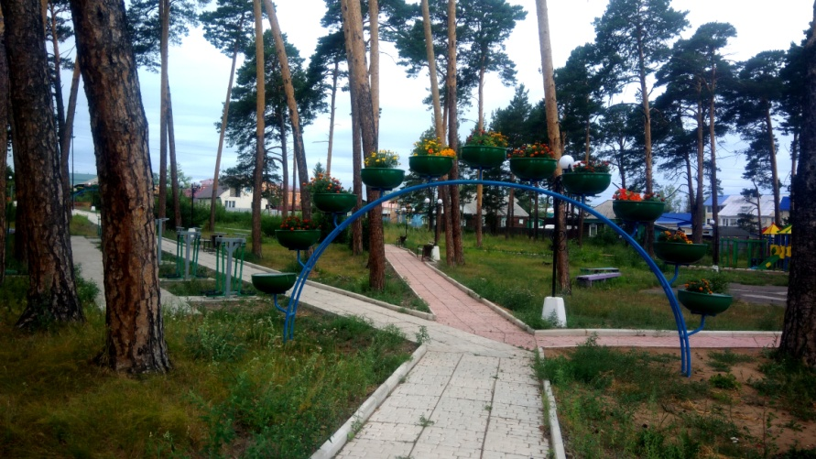
Начиная с 2017 года, в результате комплексного обустройства, облик Городского парка полностью преобразился. Новое металлическое ограждение, красивые пешеходные дорожки, удобные скамейки, антивандальные тренажёры, детский игровой комплекс «Восточные шатры», цветочные арки и современное освещение сделали парк одним из самых уютных мест города. Здесь проводятся интересные игровые программы для детей: эстафеты, квест игры и другие. Взрослые заходят в парк сделать небольшую передышку от суеты рабочих будней.
- В нашем парке стало так красиво и уютно, что здесь хочется танцевать!
- Так приятно в летний полдень отдохнуть в тени старинных сосен, любуясь современной красотой.
- Наши дети очень любят бывать на игровой площадке. Когда идём из детского сада, обязательно заходим в парк.
-В парке сосновый аромат, как в бору. Когда нет возможности съездить в лес, прихожу в парк подышать сосновым воздухом, - так сегодня отзываются киренчане о Городском парке.
В плане благоустройства парка осталась ещё одна задача: устройство по просьбе населения площадки для игры в городки, - её мы надеемся решить в ближайшем будущем.

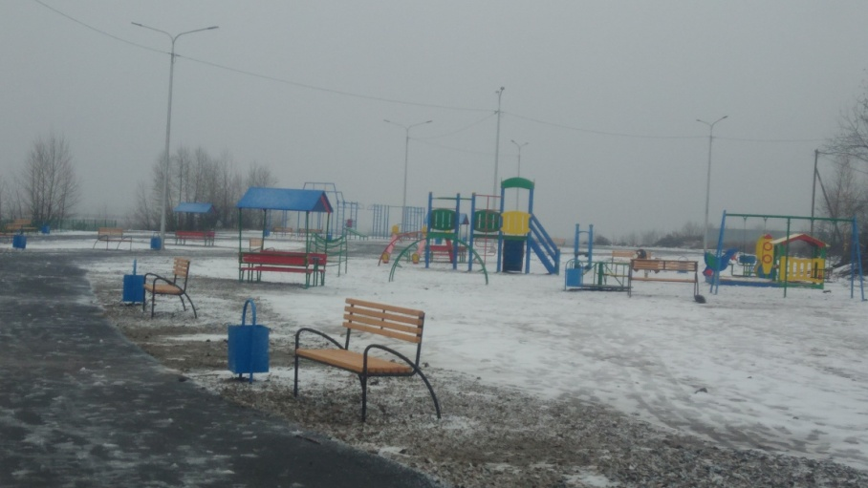
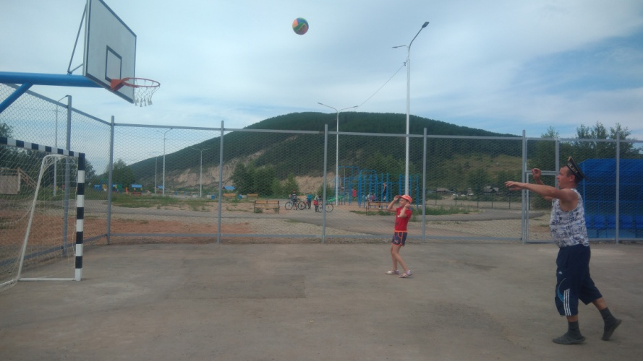
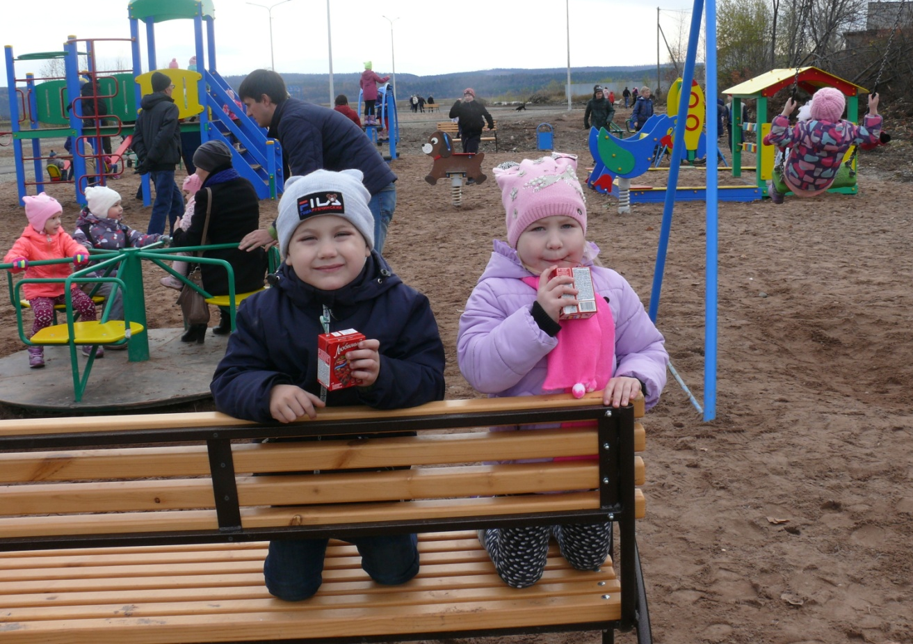
Общественная территория «Нижняя набережная - «Киренские просторы» была открыта для киренчан осенью 2019 года на живописном месте слияния рек Лены и Киренги. Она стала любимым местом отдыха детей и подростков в любое время года. Для них оборудованы детские игровые площадки, спортивные сооружения. Люди почтенного возраста, а также мамочки с колясками, с удовольствием отдыхают в уютных беседках или скамейках, любуясь величественными окрестностями Лены и Киренги.

В настоящее время продолжаются работы по дальнейшему благоустройству Нижней набережной. Почти готова новая спортивная площадка, где есть всё необходимое для игр в баскетбол, мини-футбол, волейбол, спортивные эстафеты и других. Есть крытые зрительские места – две небольшие трибуны для болельщиков. Осталось положить на площадке современное резиновое покрытие, но уже сегодня киренчане с удовольствием используют её для семейного и спортивного досуга. Радует, что общественная территория «Нижняя набережная – «Киренские просторы» наполнена детскими голосами, здесь уютно всем, независимо от возраста. Надеемся в ближайшее время увидеть на этой территории выездные лотки с водой, мороженым и другими вкусностями для детей.
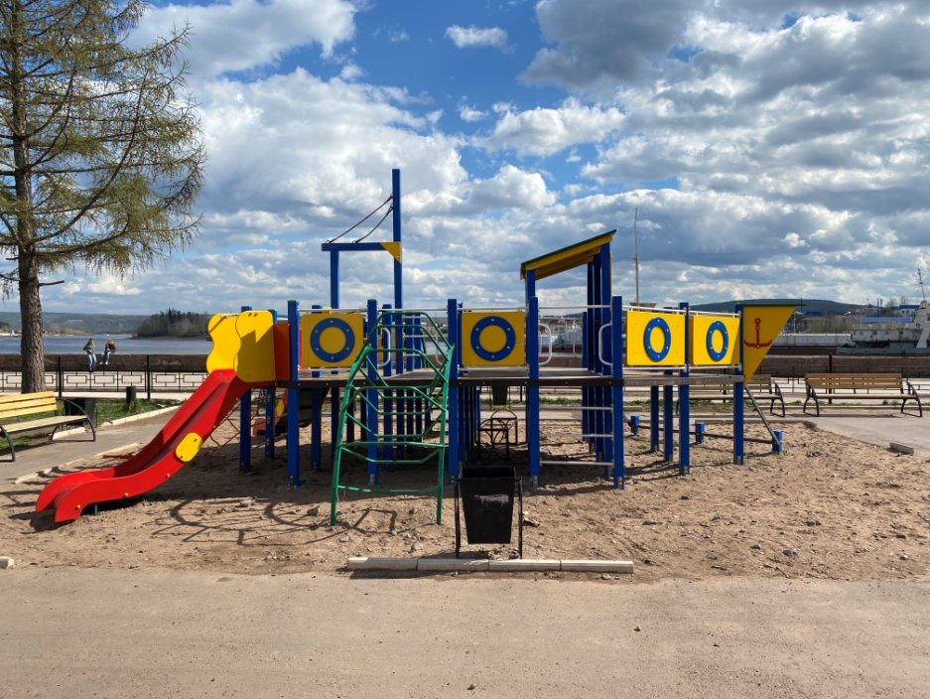
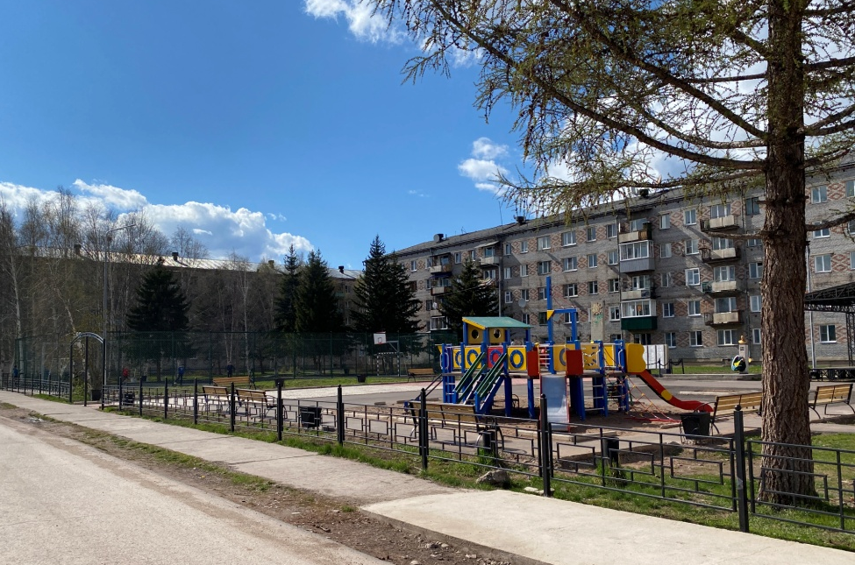
Реконструкция Сквера Речников в микрорайоне Мельничный была проведена в 2019 году. На его территории для проведения концертов и других мероприятий смонтирована новая металлическая сцена. Для молодёжи микрорайона построена многофункциональная спортивная площадка с решетчатым ограждением. Для детей оборудована красочная детская площадка в виде корабля, ведь народное название микрорайона Мельничный – «Посёлок Речников», а дети речников не понаслышке знают о профессии своих отцов и дедов.
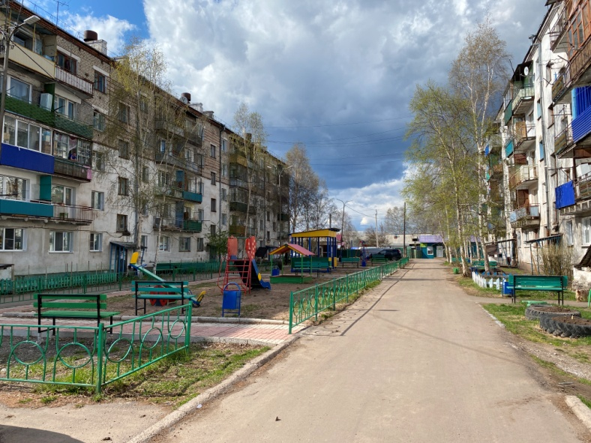
В микрорайоне Мельничный были благоустроены две дворовые территории по ул. Партизанской: домов 23-24 и 26-27.
Работы, реализованные в рамках Федерального проекта «Формирование комфортной городской среды» в нашем городе проводятся в синхронизации с другими программами. По соседству с благоустраиваемыми общественными территориями обновляются крыши домов (на средства Фонда капитального ремонта МКД Иркутской области в 2019-2020 году были отремонтированы территории общего пользования девятнадцати многоквартирных домов), приводятся в порядок трассы, идёт реконструкция дорожного полотна улиц. С 2019 года киренчане и гости города получили возможность бесплатно пользоваться паромными переправами через реки Лену и Киренгу, включая автотранспорт.
Работа по благоустройству города и реконструкции дорог продолжается. В настоящее время ведутся работы по реконструкции дорожного полотна одной из стратегических трасс города - улице Подгорной.

Проект «Город – Остров» - надежда северного города
Есть в городе Киренске уникальное историческое место. Это старинная часть улицы Набережная (ныне Ленских рабочих), с давних времён ставшая визитной карточкой города, местом встреч по прибытии судов, главным местом отдыха и прогулок киренчан. Сегодня она требует возрождения (как историческое место), и новой, наполненной современными реалиями жизни.
В 2019 году администрация города Киренска совместно с ООО «Сибирская лаборатория урбанистики», при активном участии и поддержке горожан, предпринимателей, общественных организаций, молодёжи начала подготовку к участию во Всероссийском конкурсе лучших проектов создания комфортной городской среды в малых городах и исторических поселениях. Закипела работа над проектом «Город-остров». Концепцией проекта является: возродить историческую часть набережной реки Лены - улицы Ленских рабочих, вдохнуть в неё новую жизнь, дать новый толчок социально-экономическому развитию города.
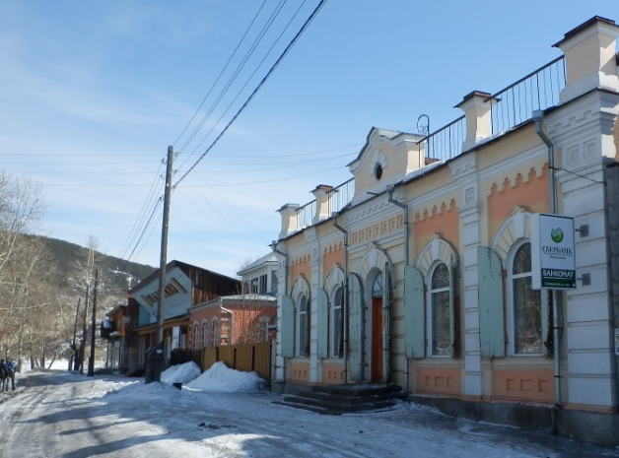
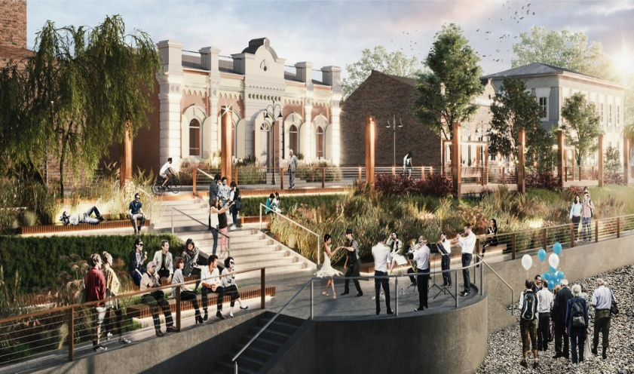
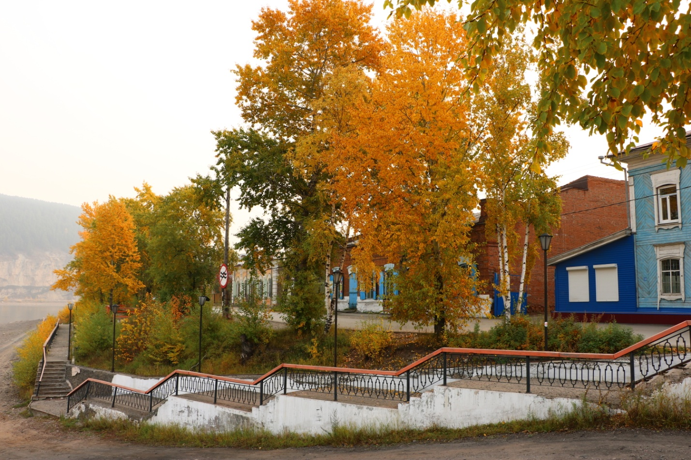
С появлением в Киренске купеческого сословия в конце 19 века на набережной Лены расположились объекты, которые сегодня представляют историко-архитектурную ценность: каменные магазины купца Щелкунова, купчихи Громовой (1889 г.), доходный дом, а также здание учительских курсов (1890 г.).
С развитием судоходства на Лене на Набережной строится деревянный причал, к которому подходят пассажирские суда, следующие с верховий реки Лены из г. Усть-Кута до г. Якутска, а с мая по октябрь месяц, на период навигации, к причалу устанавливается плавучий дебаркадер, одно из любимых мест горожан для отдыха и рыбалки.
Живописный пейзаж, открывающийся с исторической части улицы Ленских рабочих: величавая река Лена с проходящими по ней судами, гора Соколиная на противоположном берегу, отражающаяся на ровной глади ленской воды, - восхищает гостей нашего города во все времена, независимо от их возраста, пола и социального статуса.
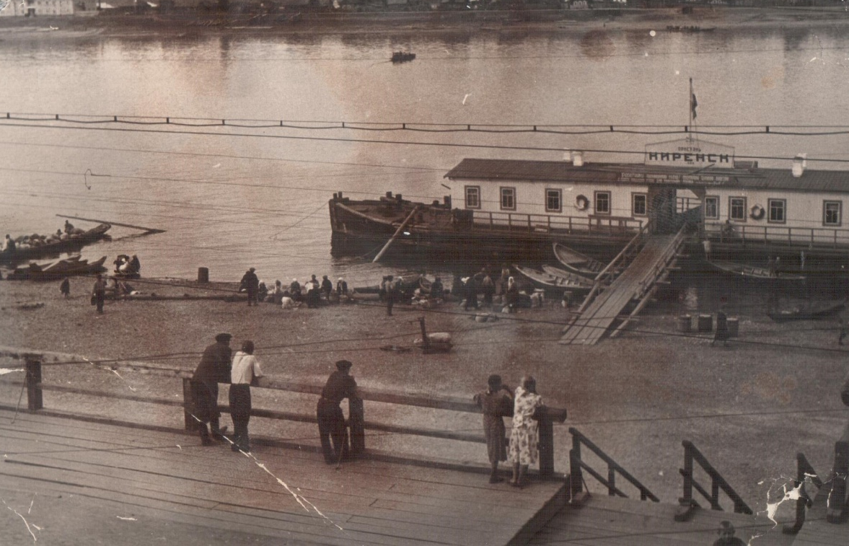
Сегодня улица Ленских рабочих по-прежнему остаётся визитной карточкой Киренска, её в первую очередь видят туристы, гости города, прибывающие речным транспортом, а также жители левобережья. Это центральное рекреационное пространство, доминирующий градостроительный элемент, усиливающий взаимодействие берегов. Однако, под воздействием времени набережная потеряла былую привлекательность: разрушился причал, дорожки стали невыразительными, преобладают старые, больные деревья и разросшийся кустарник. Изюминкой прежней набережной был деревянный бульвар, с которого жители и гости города любовались рекой, окрестностями, прибывающими судами и лодками – карбасами. Большинство киренчан мечтают вновь видеть на набережной реки Лены деревянный бульвар, уже в новом формате, с новыми реалиями, отвечающими современным запросам горожан, где каждый сможет найти пространство в соответствии со своими интересами: досуг, творчество, бизнес, реализация духовно-эстетических потребностей, экскурсионное обслуживание.
При всей уникальности и неповторимости облика Киренска и величественной красоты окружающей его природы, наш малый город удалён от областного центра (расстояние около 1000 км), и других крупных городов, имеет ограниченность экономической базы, технологическую отсталость основных предприятий (в городе не осталось ни одного предприятия, имеющего статус градообразующего), недостаток мест приложения труда, рост безработицы. Всё это создаёт постоянный отток людей, особенно молодёжи, из города. Исходя из этого, главными задачами проекта «Город – остров» являются:
- создать благоприятные условия для населения (качественный досуг, общение, творчество), бизнеса и туризма;
- сделать город привлекательным для молодёжи, чтобы ей было интересно строить здесь своё будущее.
- Дать новый толчок социально-экономическому развитию города.
Реализация проекта «Город – Остров» даст нашему городу перспективы для нового этапа социально-экономического развития, воссоздаст центральную набережную, которая даст импульс развитию местных культурных и предпринимательских проектов, ориентированных на горожан. С учетом потребностей жителей на территории благоустройства возрождаются ремесленные производства путем создания образовательно-мануфактурного пространства, что будет способствовать развитию частных образовательных инициатив, а также профессионального образования специалистов ЖКХ, нефтяной и лесной промышленности, плавсостава речного судоходства (в настоящее время потребность в этих профессиях частично покрывается специалистами из других городов и регионов, прибывающих вахтовым методом).
В рамках концепции Киренск представлен как логистический и административный центр освоения природных богатств севера, имеющий туристический потенциал, обусловленный историческим наследием и рекреационными возможностями реки Лены и богатств тайги.
На перспективу развития данная территория будет использоваться:
- как привлекательная площадка для развития коммерческой деятельности: ресторан с блюдами местной кухни (уха из ленка и тайменя, фаршированный карась, строганина, пироги с рыбой, блины с ельцовой икрой, брусника в сметане, чаи из таёжных трав, морсы из клюквы и брусники), семейные кафе, летние террасы, магазины, торгующие сувенирами, товарами местного производства, гостиничная и офисная недвижимость;
- как главная площадка для городских юбилейных, фестивальных, концертных, спортивных мероприятий районного и городского значения;
- экскурсионная зона для внутреннего и внешнего туризма;
- зона активного отдыха горожан и гостей города, в том числе для людей с ограниченными возможностями;
- площадка для образовательно-мануфактурного пространства, декоративно-прикладного творчества;
- музей под открытым небом, посвященный истории Ленского речного флота.
Проект «Город-остров» придерживается приоритетных векторов развития, отмеченных в стратегии развития города: освоение территории с учетом интересов всех, в том числе маломобильных групп населения.
У Киренска большой потенциал развития как административного и логистического центра освоения природных богатств, обладающего туристической и рекреационной привлекательностью. В районе есть природные ресурсы (лес, сибирские дикоросы, месторождения чароита, легкоплавких глин и пр.) и связанные с ними виды деятельности: заготовка древесины, охота, рыбный промысел, сбор дикоросов и пр., необходимые для реализации проекта. Нетронутые уголки первозданной природы, дающие широкие возможности для различных видов экологического туризма: сбор лекарственных трав, дикоросов, лечебные источники.
Водный туризм: круизные маршруты по реке Лене и её притокам до Ленских щек и Ленских столбов, туризм выходного дня, экскурсионные маршруты по знаковым историческим и религиозным местам;
Экологический туризм: наблюдение за птицами, редкими растениями, насекомыми, лекарственные травы, спелеологические маршруты, конные, пешие, велосипедные походы, пассивный отдых в таёжных зимовьях, палаточных лагерях.
Отдых и активность на воде: сплавы по рекам Лене, Киренге, Нижней Тунгуске на лодках, катамаранах; рыбалка в открытых водоёмах, соревнования по подледному лову.
Логистические возможности города: наличие аэропорта, речного порта (пассажирские и грузовые перевозки осуществляются по судоходной реке Лене), автомобильная транспортная доступность.
Большую заинтересованность в реализации проекта «Город-Остров» проявили представители малого и среднего бизнеса. Многие из них заключили с администрацией города соглашения о намерениях, в которых обозначили размер инвестиций, которые они готовы вложить в развитие города: от строительства новых объектов (речной вокзал, гостиница, магазины, кафе, творческие мастерские, интерактивная площадка, памятник первому пароходу на Лене «Святитель Тихон Задонский»), - до благоустройства территории (озеленение, обустройство цветников, скамеек и пр.). Суммарно частные инвестиции в проект только за первые 2 года составят около тридцати млн. рублей. Социальные эффекты, которые будут достигнуты в рамках проекта:
- создание 63 новых рабочих мест;
- отчисления в социальные фонды по новым рабочим местам составят более одиннадцати млн. рублей;
- уровень безработицы должен уменьшиться на 1,4%
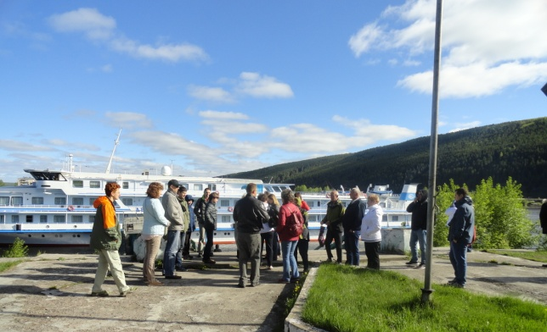
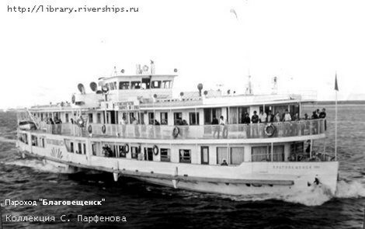
Для развития экономики Киренска и района необходимо возрождение и стабильное функционирование сельского хозяйства. Успешные шаги в этом направлении делают представители бизнеса. Например, директор судоходной компании «Витим-Лес» Владимир Трачук создал в Киренском районе молочную ферму на 800 голов, а также завод молочной продукции и обеспечивает экологически чистой продукцией магазины, детские учреждения Киренского и соседних районов.
Владимир Трачук также готов инвестировать средства в реставрацию одного из последних в стране колёсных пассажирских пароходов «Благовещенск» (построен в Венгрии в 1959 году, имеет немецкую паровую машину из чугуна в 450 лошадиных сил). Пароход будет использоваться для круизных туристических маршрутов по реке Лене, потребность в которых давно назрела. Туристы из Якутии, средней полосы России, иностранные туристы, православные экспедиции, путешествуя по Лене-реке, с удовольствием посещают наш город. В Киренске есть экскурсоводы, владеющие уникальной информацией о городе и умеющие интересно рассказать о его достопримечательностях, разработаны историко-культурные и историко-патриотические маршруты.
Наряду с наземными и водными видами туризма есть перспектива развития в Киренске авиационного туризма. Индивидуальный предприниматель Дмитрий Казаков на протяжении нескольких лет инвестирует перспективные проекты города и района. На этот раз он готов предоставить свой самолёт-амфибию для организации авиационных туристических маршрутов над городом и его окрестностями. Его первые пассажиры не могут передать словами те ощущения восторга, которые испытали в воздухе, в кабине самолёта. Число желающих «полетать» над городом растёт.
По результатам первого этапа Всероссийского конкурса лучших проектов создания комфортной городской среды в малых городах и исторических поселениях, в котором приняли участие 300 городов, наш проект «Город – Остров» вошёл в число финалистов. Киренчане с надеждой ждут результатов второго этапа, ведь с реализацией проекта наш малый северный город сможет сохранить и реставрировать уникальные объекты исторической части города, а также решить ряд социально-экономических, демографических и других задач в интересах горожан и соседних территорий.
Сегодня администрацией города прилагаются максимальные усилия для того, чтобы сделать жизнь киренчан наполненной, чтобы они не чувствовали себя оторванными от «большой земли», чтобы наша молодёжь хотела строить в родном городе своё будущее, которое должно быть комфортным и дающим бОльшие возможности для профессионального роста, развития, творчества и досуга.
Е. Карелина

